***Кто такие трубадуры и менестрели?***

В средние века в Европе жили рыцари. Они проводили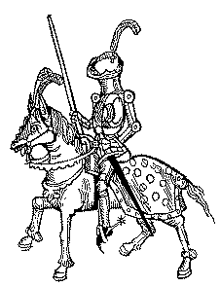 время в походах, сражениях и турнирах. Но многие из них любили поэзию и музыку. Подобные рыцари и стали первыми композиторами.   
  
Они жили на юге Франции в Провансе в 11 веке. Называли их **трубадурами**.

Трубадуры писали стихи и музыку к ним, а их неизменные спутники-слуги - **менестрели** -пели песни своего господина.

Каждый трубадур долго обучался правилам хорошего тона и обхождения с дамой, а также поэзии и музыке.   
От настоящего трубадура требовалось знать ходящие в народе новости, иметь хорошую память, показать осведомленность о последних сплетнях о королевском дворе, уметь экспромтом сочинить стихи для сеньора или дамы и играть, по меньшей мере, на двух музыкальных инструментах, которые тогда любили при больших и малых феодальных дворах.   
  
**Трубадуры** и **менестрели** странствовали по стране. Свои песни они посвящали прекрасным дамам. Поэтому главной темой их творчества была возвышенная любовь, а девизом -создание прекрасной мелодии, идущей от сердца. Они сочиняли песни легкие и понятные всем.  
В своих песнях трубадуры рисовали сцены битв, воспевали красоту родной природы. Некоторые песни трубадуров до сих пор поют во Франции.

